(SK) MP3 budík JVD SR92
Návod na používanie

Začíname (príprava pre nahrávanie MP3):
- Odstráňte kryt na zadnej strane budíka
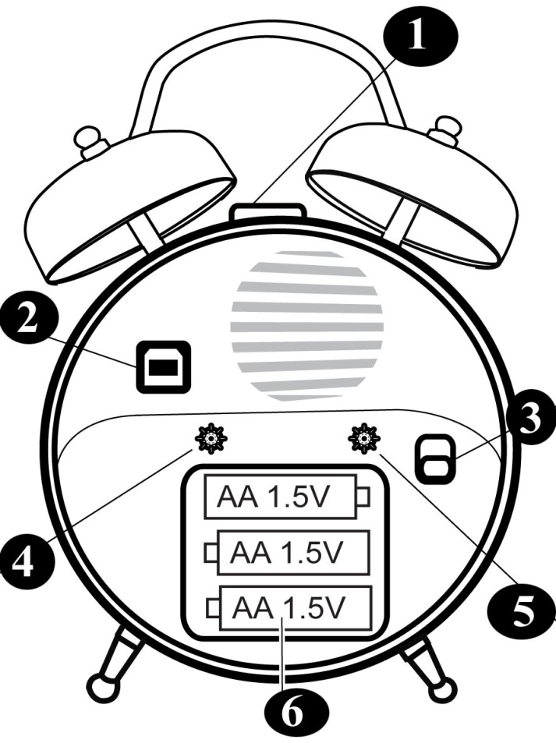
- Vložte 3 ks alkalické tužkové batérie (AA 1,5V). Dbajte na dodržanie naznačenej +/- polarity.
- Vráťte naspäť kryt zadnej strany budíka.

Ovládacie prvky:
- Snooze (opakované budenie)/Demo
- USB port/ USB konektor
- Budík ON/OFF (zapnuté/vypnuté)
- Otočné riaditko času
- Otočné riaditko budíka
- Priestor pre batérie

Nastavenie času a používanie budíka
- Pre nastavenie času otáčajte otočné riaditko na zadnej strane budíka (4).
- Pre nastavenie času budenia otáčajte riaditko na zadnej strane budíka (5).
- Budík aktivujete posunutím prepínača (3) do polohy ON (zapnuté).
- Budík vypnete posunutím prepínača (3) do polohy OFF (vypnuté).
- Ak si chcete i po zaznení zvukovej signalizácie ďalšie 4 minúty prispať, stlačte tlačítko Snooze/Demo (1). Zvuková signalizácia sa tým preruší, aby mohla za 4 minúty opäť zaznieť.

Inštalácia softwaru (DIY Writer) pre manipuláciu s MP3 súbormi:
- Pri prvom pripojení budíka k počítaču cez rozhranie USB nájde Windows nové zariadenie a automaticky nainštaluje potrebné ovládače. Potom sa automaticky spustí program DIY Writer.
- Pri druhom a ďalšom pripojení budíka k PC už sa automaticky spustí iba program DIY Writer.
- V prípade, že sa program nespustí automaticky, otvorte vo Windows ikonu “TENTO POČÍTAČ“ (my computer). Objaví sa nový disk s názvom “DIY Writer“. Otvorte ikonu disku a zobrazí sa súbor DIYwriter.exe. Spusťte súbor DIYwriter.exe.
- V programe sa ľahko zorientujete. Horná polka obrazovky je obsah PC, spodná polovica obsah budíku.

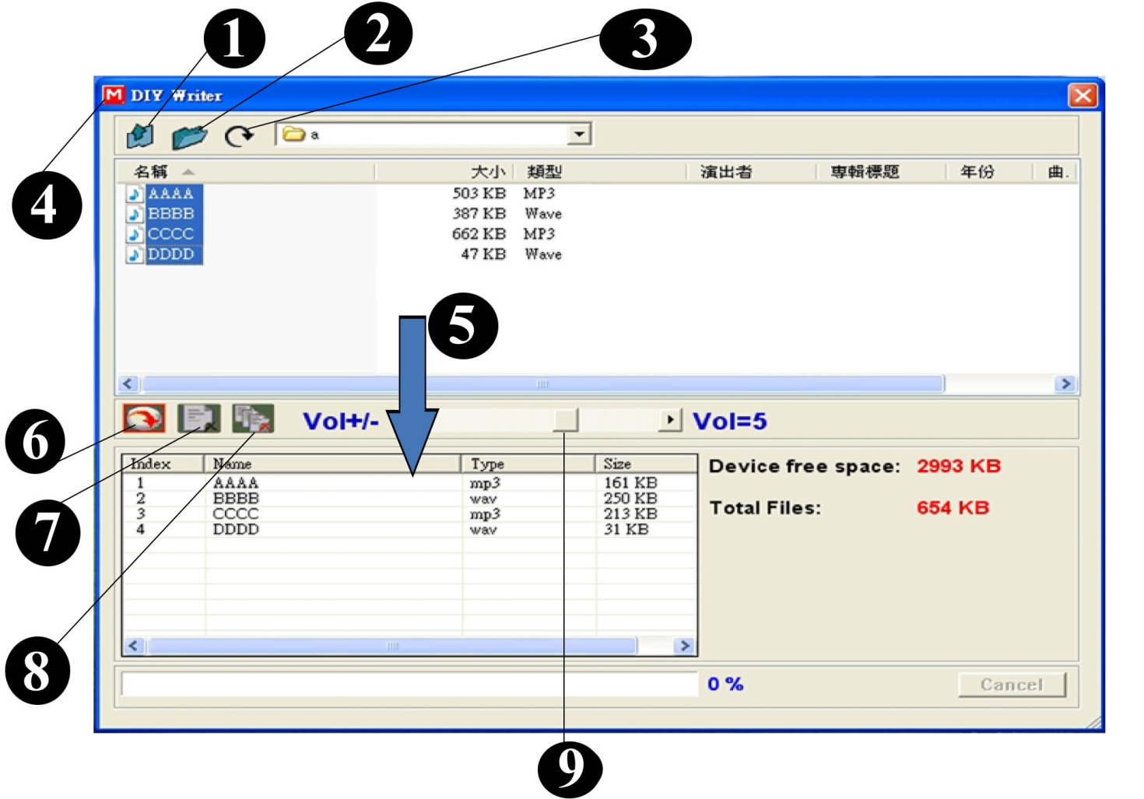

- Back / Späť
- Open the folder / Otvoriť zložku
- Refresh / Aktualizovať
- DIY Writer / Ikona programu
- Drag files / Pretiahnuť súbory/
- Download/ Stiahnuť
- Delete/ Zmazať
- Delete all/ Zmazať všetko
- Volume bar/ Ovládanie hlasitosti

Nahrávanie súboru MP3 do vášho MP3 budíka
- V hornej časti obrazovky, kde vidíte obsah vášho PC, vyberte súbory vo formáte MP3 alebo WAV, ktoré chcete nahrať do vášho MP3 budíka.
- Kliknite na vybraný súbor z vášho počítača (nechajte tlačítko myši stlačené) a súbor pretiahnite do spodnej časti obrazovky.
- Potom, čo je súbor pretiahnutý, kliknite na ikonu “Download/Stiahnuť“ (6) pre stiahnutie súboru do budíka.
- Budík príjme obmedzené množstvo súborov. Koľko voľného miesta vám ešte zostáva, zistíte v pravom dolnom rohu obrazovky (Device free space).
- Ovládaním hlasitosti (9) nastavte požadovanú hlasitosť.
- Potom, čo je nahrávanie hotové, vytiahnite USB kábel. Budík začne prehrávať automaticky.
- Raz stlačte tlačítko “Snooze/Demo“ (1) pre prerušenie prehrávania. Ďalším stlačením začnete prehrávať ďalšie MP3/WAV. Ďalším stlačením prerušíte, atď.
- Mazanie súborov: kliknutím označte súbor určený na zmazanie a tlačítko “Delete“ (7) ho určíte na umazanie. Tlačítkom “Download“ (6) potom vymažete z pamäte budíka.
Na trh dodáva:
Veľkoobchod Vláhová Jasněna
Ivanovce
www.vlahova.cz

